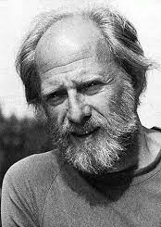
Szakonyi Károly
Ákostól búcsúzva

Kilencven éves korában Kanadában elhunyt Kertész Ákos
Andzrej Wajda híres filmjében, a Hamu és gyémátban a háború vé-gének éjszakáján, miközben a varsói szálló termében a megrészegült társaság polonézt táncol, Maciek a bárpultnál az ellenállásban elesett tár-sai emlékére rendelt vodkákat felhajtva, nevüket fájdalmasan sorolva, egymásután löki odább a pult bádogán az üres poharakat.
Szerettük ezt a filmet Ákossal. Szerettük ezt a jelenetet. A Fiatal Művésze Klubjában láttuk, ott vetítették, nem a moziban. Erős, keserű film volt, Cybulskival, politika és szerelem és halál az összeomlás és kezdés reményének korában.
A pultnál állok én is, és lökdösöm egymás után a poharakat, és sorolom: Bulcsu, Ervin, Tibor, Dénes és Ákos…
Mind elmentek, akik együtt voltunk az irodalomban, a barátságban, a presszókban, a belvárosi kávéházban, az Új Írás, a Kortárs, a Jelenkor szerkesztőségi szobáiban, a Hungáriában vagy a Rézkakas asztalainál, együtt az utazásokban és a nyarakon…
És most egyedül vagyok itt a pultnál a vodkáspoharakkal…
A Marikában ismertem meg. Bejött Fejes Bandihoz egy dús hajú, magas, sovány pasas, hosszan beszélgettek a presszó belső sarkában, Bandi asztalánál. Én meg ott írtam minden nap. Amikor elindultak kifelé, megálltak nálam, és Bandi azt mondta: – Ismerjétek meg egymást, egy-forma bolondok vagytok…
Ákos akkor még karosszérialakatos volt, de két remek novelláját hozta a Kortárs. Amolyan beavató novellákat. Be is lépett velük az irodalomba.
Jóba keveredtünk. Az egész társaság. Feljártunk a Váci utca 40-be, a lakásba, ahol a családjával élt. Házat is béreltünk Szepezden. Aztán jöttek az évek és jöttek a válások meg házasságok meg új válások… Jöttek a sike-rek. Ákos novellájából filmet forgattak, lakást vett a honoráriumból, egye-temre járt annyi ösztöndíjért, amennyiért a műhelyben dolgozott. Meg-jelent a Sikátor, a Makra, és közben kollokvált irodalomból, népművelés-ből, esztétikából. És újabb film- és drámabemutató (Névnap, Özvegyek), és jó barátság.
Ismertem a családi múltját, de nem tudtam a magába zárt trau-mákról, a negyvenes évek keserves emlékeiről, erről nem beszélt. Csak ötvenhatról, a Kossuth téri vérengzésről, ahol első feleségét fejlövés érte, a halálból hozta vissza, s ment vele a kórházba, ápolta a többi sebesülttel. Áldozatos volt, áldozatos természet, empatikus, sorsvállaló. Írásaiból, esszéiből kitűnik az elnyomottak iránti mély rokonszenve. Ha ittunk, József Attilát szavalt, s ha kedve támadt rá, Paul Robeson stílusában el-énekelte a Mississipi-t.
Az irodalom számára igazságkeresés volt, s ahogy teltek az évek, szava egyre kritikusabb lett, egyre keményebben bírált, akik nem értették vagy nem akarták megérteni az „érted haragszom, nem ellened” szándékot, meg is botránkoztak. A társadalmi jelenségek kritikájában a savonarolasá-got blaszfémiának ítélték, ezért hagyta el az országot. Nagy döntés volt nyolcvanévesen emigrálni, de Kanada befogadta, és még lett egy nyugodt évtizede.
Ő tudhatta csak, milyen egy magyar írónak idegenben gyökeret ereszteni. Úgy tetszett, az a rövid idő is elegendő volt számára, hogy ott-hon érezze magát. Nyilatkozataiból ez látszik.
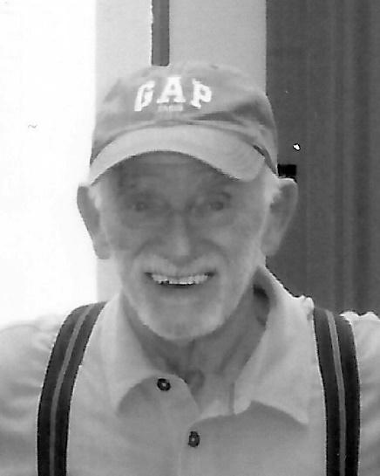
Mint egy nagy, értékes csomagot vitte ma-gával az itthon befutott írói pálya eredményeit. A hozzá igazítható utolsó szakasz műveit még nem ismerjük, csak a publicisztikáját. De talán a szép-irodalmi is elérkezhet hozzánk. Fémlapra helye-zett papírlapokra tűhegyes töltőceruzájával vajon milyen novellákat írt, ott, egy másik világban?
A vodkáspoharak egymásnak ütődve szán-káznak végig a pult bádogján… És mondom fájdalommal a neveket. A barátokét, akik már nincsenek velünk.
És most Ákos is elment.
Isten veled, Öregfiú!

